FASES REQUERIMIENTO DE SOFTWARE

1. DESCRIPCION GENERAL DEL REQUERIMIENTO 2
2. FASE DE FORMALIZACIÓN 3
3. ANALISIS DE REQUISITOS Y REQUERIMIENTOS 4
5. LEVANTAMIENTO DEL REQUERIMIENTO DETALLADO 8
6. DISEÑO DE LA ARQUITECTURA DE SOLUCION 10

DESCRIPCION GENERAL DEL REQUERIMIENTO

PROYECTO | Abogabot
Nombre Requerimiento: | Administrador Web para Demandas
Fecha Solicitud: | 22/Febrero/2022
Responsable(s) Solicitud: | Rodrigo Martínez
Dependencia(s) Solicitante: | Despacho de abogados del Norte
Responsable Funcional designado por el equipo de desarrollo de software: | Victor Luna

FASE DE FORMALIZACIÓN

Descripción de la Solicitud
Usuario Solicitante
Rodrigo Martínez
Líder Funcional
Víctor Luna

FIRMAS DE ACEPTACIÓN:

________________________________ _______________________________
Nombre Responsable Solicitud Nombre Líder OTI
Dependencia Solicitante Oficina Tecnologías de la Información

ANALISIS DE REQUISITOS Y REQUERIMIENTOS

Fecha Inicio | 19/02/2022 |  | Fecha Final | 22/02/2022
Modelamiento de Negocio
Especifique un diagrama de negocio que permita entender con claridad que parte del negocio se incluye o se modifica con la solución del requerimiento.
Se sugiere para esta tarea utilice diagramas BPM, diagramas de actividades, o diagramas ad hoc (boceto).

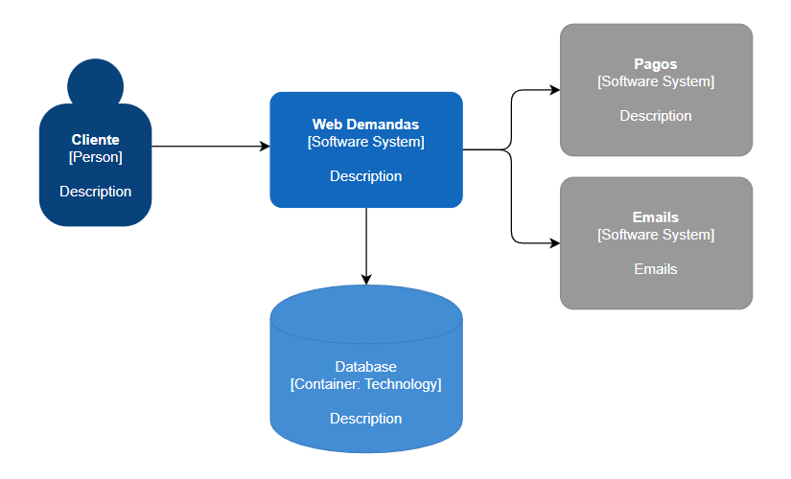
Términos de Referencia
Alcance de la solución | El administrador de demandas es un sitio web que va a permitir a un usuario la necesidad de dar de alta demandas que le gustaría que el despacho de abogados le de seguimiento. Para esto el usuario deberá registrar es decir crear una cuenta de usuario, y con eso podrá crear sus demandas, así como realizar los pagos de manera online, también va a poder darle seguimiento a sus demandas ya que por parte del despacho estará registrando los estatus de la misma. Los administradores del sitio podrán ver las demandas que se han creado y agregar actualizaciones como comentarios y datos adicionales, también podrán ver todos los pagos que se han realizado en un dashboard.
Requerimientos Funcionales y criterios de aceptación y | Los siguientes puntos son los requerimientos funcionales que se encontraron al realizar el análisis:  - Alta de usuario. El cliente se registra como nuevo cliente  - Login. El cliente accesa al sitio web  - Captura de demanda. El cliente captura su demanda  - Pagos online. El cliente realiza el pago por el servicio  - Seguimiento de la demanda (proceso legal). El cliente podrá verificar el estatus de sus demandas  - Actualización de demandas. El usuario administrador podrá ver todas las demandas y actualizar el estatus agregando comentarios.  - Dashboard de pagos. El usuario administrador podrá ver el historial de pagos recibidos.
Requerimientos no Funcionales y de calidad | Los requerimientos no funcionales encontrados son:  - Pagos online, esta parte va ser realizado por un proveedor externo a la empresa pudiera ser un banco, paypal, etc aun no se tiene con exactitud.
Interesados en la solución
  Nombre/Rol/Perfil | Descripción
  Rodrigo Martínez (Dueño de proceso) | Conoce todas las reglas de negocio involucradas para este proyecto.
  Victor Luna (Desarrollador) | Realizar tareas de análisis, diseño y construcción del proyecto.
Precondiciones | Defina una lista de condiciones que deben cumplirse antes de iniciar con la solución
Requisitos Técnicos | Tipo de Desarrollo | Web Escritorio Móvil Servicio Web  Servicio Windows Otro:__________________
Requisitos Técnicos | Base de Datos | Oracle  SQL Server  MySQL  MongoDB  Otro:__________________ |  |  | Versión  _______  2019___  _______  _______  _______  _______
Requisitos Técnicos | Lenguaje | C#  VB  PHP  Java  JavaScript  Otro:___________________ |  |  | Versión  _______  _______  _______  _______  _______  _______  _______
Viabilidad Técnica | Luego de adelantado el análisis de los requisitos y requerimientos es viable proponer una solución técnica para esta solicitud: SI (X) NO ( )

FIRMAS DE ACEPTACIÓN:
Nombre | Dependencia | Teléfono | Firma
Rodrigo Martínez | Despacho de Abogados del Norte | 99999999
Víctor Luna | Sistemas Empresariales VLN | 88888888
- FASE DE PLANEACIÓN Y GERENCIA DEL PROYECTO

Responsable |  |  | Víctor Luna |  | Fecha |  |  |  | 19-02-2022
Plan estratégico de fases del proyecto
N° | Nombre Etapa | Actividad |  | Rol Responsable |  | Fecha Inicio | Fecha Fin | Comentarios
1 | Análisis de Requerimientos | Obtener detalle de los requerimientos |  | Analista |  | 23-02-2022 | 27-02-2022 | Se realizarán reuniones calendarizadas para el levantamiento de detalles.
2 | Diseño de la solución | Diseñar la solución considerando los requerimientos solicitados |  | Arquitecto |  | 28-02-2022 | 04-03-2022 | El arquitecto tomará todos los detalles obtenidos de las reuniones para proponer una solución.
3 | Construcción | Codificar el proyecto |  | Desarrollador |  | 05-03-2022 | 09-03-2022 | El desarrollador construirá la solución, que será la web para administrar las demandas.
4 | Implementación | Implementar el sitio web que sea funcional |  | Desarrollador |  | 10-03-2022 | 14-03-2022 | El desarrollador se encargará de implementar la solución y que sea funcional para poder realizar pruebas.
5 | Pruebas | Pruebas al sitio web |  | Tester |  | 15-03-2022 | 19-03-2022 | El tester se encargará de validar que el sitio cumpla con las funcionales así como la calidad que se espera.
6 | Despliegue | Despliegue del sitio en ambiente productivo |  | Desarrollador |  | 20-03-2022 | 24-04-2022 | El desarrollador se encargará de desplegar la solución en el ambiente productivo.
Diagrama de planeación
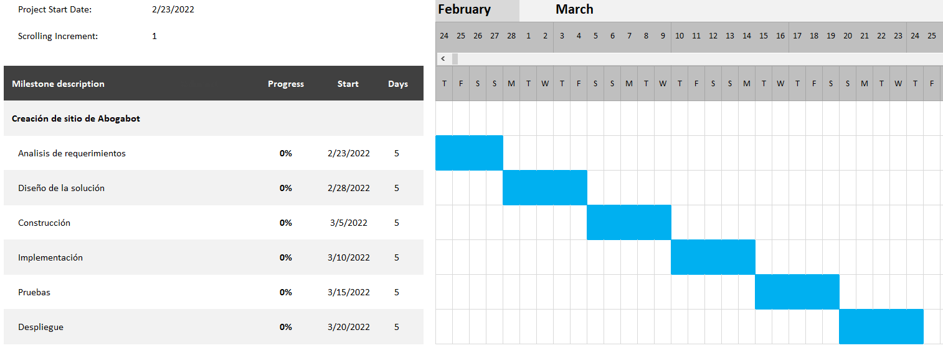

NOTA: Las fechas de planeación establecidas en este documento son aproximadas y estarán sujetas a modificaciones que surjan por control de cambios u otros factores.

FIRMAS DE ACEPTACIÓN:
Nombre | Dependencia | Teléfono | Firma
Rodrigo Martínez | Despacho de Abogados del Norte | 99999999
Víctor Luna | Sistemas Empresariales VLN | 88888888

LEVANTAMIENTO DEL REQUERIMIENTO DETALLADO

HISTORIAS DE USUARIO
Nº. |  | US001
Titulo |  | Login
Fecha |  | 19-02-2022
Estimación |  | 13
Característica/Funcionalidad
Con esta funcionalidad el cliente podrá accesar a la web con un usuario y contraseña.

Razón/Resultado
Para que se realice con existo el cliente previamente debe crear una cuenta de usuario. Al proporcionar el usuario y contraseña de manera correcta la web lo va a redirigir a una pantalla donde ahí podrá administrar sus demandas.
Criterios de Aceptación
Nº | Titulo |  | Contexto |  |  |  | Evento
1 | Ingreso a la web |  | El usuario previamente registrado, ingresará su usuario y contraseña, si todo es correcte el sitio lo va a redirigir a la pantalla de Home, de lo contrario desplegará un mensaje de usuario y/o contraseña inválidos. |  |  |  | Cuando el usuario ingresa su usuario y contraseña y después presiona el botón Aceptar.
Firmas de aceptación
Nombre |  |  |  | Dependencia | Teléfono | Firma
Rodrigo Martinez
Victor Luna

HISTORIAS DE USUARIO
Nº. |  | US002
Titulo |  | Alta de usuario
Fecha |  | 19-02-2022
Estimación |  | 34
Característica/Funcionalidad
Con esta funcionalidad el cliente va a poder registrarse por primera vez, ingresando datos básicos como nombre, email, nombre de usuario, crear una contraseña, teléfono, dirección. Cuando el cliente creó su cuenta podrá accesar a la web por medio del usuario y contraseña.
Razón/Resultado
El resultado esperado es que el usuario pueda crear sus datos de acceso a la web.
Criterios de Aceptación
Nº | Titulo |  | Contexto |  |  |  | Evento
1 | Alta de usuario |  | El usuario para poder accesar a la web previamente debe crear una cuenta de usuario, donde ingresará datos básicos para la creación de la misma. Si todo es satisfactorio podrá accesar a la web por medio del usuario y contraseña que registró al momento de la alta. |  |  |  | El usuario accesa a la opción de crear cuenta, se muestra formulario para registrarse como nuevo usuario ingresando los datos solicitados.
Firmas de aceptación
Nombre |  |  |  | Dependencia | Teléfono | Firma
Rodrigo Martinez
Victor Luna

HISTORIAS DE USUARIO
Nº. |  | US003
Titulo |  | Captura de demanda
Fecha |  | 19-02-2022
Estimación |  | 55
Característica/Funcionalidad
Con esta funcionalidad el cliente va a poder capturar su demanda, ingresando los datos necesarios que se solicitarían en el formulario.
Razón/Resultado
Lo que se espera es que se registre la demanda y le llegue correo al cliente como comprobación de que su demanda se creó correctamente.
Criterios de Aceptación
Nº | Titulo |  | Contexto |  |  |  | Evento
1 | Captura de demanda |  | El usuario captura una nueva demanda, llenando los datos solicitados en el formulario. Al terminar este proceso el usuario recibirá un correo como comprobación de que su demandan se creó correctamente. |  |  |  | El usuario accesa a la opción de capturar demanda, llena toda la información solicitada.
Firmas de aceptación
Nombre |  |  |  | Dependencia | Teléfono | Firma
Rodrigo Martinez
Victor Luna

HISTORIAS DE USUARIO
Nº. |  | US004
Titulo |  | Pago online
Fecha |  | 19-02-2022
Estimación |  | 55
Característica/Funcionalidad
Con esta funcionalidad el cliente podrá realizar el pago por el servicio solicitado.
Razón/Resultado
El resultado seria que el cliente reciba un mensaje en pantalla y un correo como comprobante de pago de que su demanda fue pagada y está lista para que se le de seguimiento.
Criterios de Aceptación
Nº | Titulo |  | Contexto |  |  |  | Evento
1 | Pago online |  | Cuando el cliente capturó los datos de la demanda ahora procederá a realizar el pago por el servicio, se mostrará una pantalla en la que ingresará el método de pago que podría ser por medio de un banco o paypal. |  |  |  | El usuario después de capturar la demanda ahora podrá realizar el pago.
Firmas de aceptación
Nombre |  |  |  | Dependencia | Teléfono | Firma
Rodrigo Martinez
Victor Luna

HISTORIAS DE USUARIO
Nº. |  | US005
Titulo |  | Seguimiento de demanda (proceso legal)
Fecha |  | 19-02-2022
Estimación |  | 55
Característica/Funcionalidad
Con esta funcionalidad el cliente podrá revisar el seguimiento de las demandas que haya registrado y pagado. En este pantalla se mostrarán los comentarios y futuras actividades en el proceso legal.
Razón/Resultado
El resultado seria que el cliente tenga la facilidad de consultar sus demandas y visualizar el seguimiento que se le ha dado, así como futuras actividades que se realizaran.
Criterios de Aceptación
Nº | Titulo |  | Contexto |  |  |  | Evento
1 | Seguimiento de Demanda |  | Cuando el cliente accese a la web podrá visualizar las demandas que ha realizado y visualizar el seguimiento que se le ha dado. |  |  |  | El usuario accesará al menú de demandas donde le mostrará todas las demandas que el usuario haya capturado y con el seguimiento que se le ha realizado.
Firmas de aceptación
Nombre |  |  |  | Dependencia | Teléfono | Firma
Rodrigo Martinez
Victor Luna

HISTORIAS DE USUARIO
Nº. |  | US006
Titulo |  | Actualización de demanda
Fecha |  | 19-02-2022
Estimación |  | 55
Característica/Funcionalidad
Con esta funcionalidad el administrador del sitio podrá registrar los comentarios, y actividades futuras que se estarán realizando para las demandas.
Razón/Resultado
El resultado es que se registre correctamente los comentarios, y actividades futuras, esta captura se podrá visualizar en la pantalla de seguimiento de demanda.
Criterios de Aceptación
Nº | Titulo |  | Contexto |  |  |  | Evento
1 | Actualización de demanda |  | El administrador podrá registrar comentarios y actividades futuras a realizar para la demanda. |  |  |  | El administrador accesa al menú de demandas y realiza la búsqueda de la demanda que le interesa capturar los comentarios y actividades futuras a realizar.
Firmas de aceptación
Nombre |  |  |  | Dependencia | Teléfono | Firma
Rodrigo Martinez
Victor Luna

HISTORIAS DE USUARIO
Nº. |  | US007
Titulo |  | Dashboard de pagos
Fecha |  | 19-02-2022
Estimación |  | 34
Característica/Funcionalidad
Con esta funcionalidad el administrador del sitio podrá visualizar los pagos que se han recibido.
Razón/Resultado
El resultado es que el administrador podrá visualizar los pagos que se han recibido de todas las demandas.
Criterios de Aceptación
Nº | Titulo |  | Contexto |  |  |  | Evento
1 | Dashboard de pagos |  | El administrador podrá visualizar en un pantalla todos los pagos que se han recibido de las de demandas. |  |  |  | El administrador accesa al menú de dashboard de pagos, se despliegan todos los pagos que se han recibido de las demandas que se han capturado.
Firmas de aceptación
Nombre |  |  |  | Dependencia | Teléfono | Firma
Rodrigo Martinez
Victor Luna

DISEÑO DE LA ARQUITECTURA DE SOLUCION

En caso de que existan excepciones asociadas a la arquitectura de referencia se debe incluir su correspondiente justificación en las vistas que aplique.

Fecha | DD/MM/AAAA
Vista Lógica
Se puede utilizar alguno de los siguientes diagramas UML: Diagrama de Clase, Diagrama de Comunicación, Diagrama de Secuencia.

Si utiliza convenciones para diagramas Ad hoc, por favor describirlas aquí
Vista de Implementación
Se puede utilizar alguno de los siguientes diagramas UML: Diagrama de componentes o diagrama de Paquetes

Si utiliza convenciones para diagramas Ad hoc, por favor describirlas aquí
Vista de Proceso
Se puede utilizar alguno de los siguientes diagramas UML: Diagrama de actividades o de flujo

Si utiliza convenciones para diagramas Ad hoc, por favor describirlas aquí
Vista de Física
Se puede utilizar el diagrama UML de despliegue.

Si utiliza convenciones para diagramas Ad hoc, por favor describirlas aquí
Prototipos de interfaces de usuario
Mockups o Bocetos de interfaces graficas para Front-End.

Si utiliza convenciones para diagramas Ad hoc, por favor describirlas aquí
Firmas de aceptación
Nombre |  | Dependencia | Teléfono |  | Firma

Nota: En caso de considerar limitado el uso de UML, es posible utilizar diagramas Ad Hoc.

